20.06.2016

Водосточная системаREGENAU

БЕЛЫЙ (RAL 9010)
КОРИЧНЕВЫЙ (RAL 8017)

Система 125/75/100
№ | Изображение | Наименованиетовара | Ед. изм. | Цена, грн
1 | 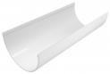 | Желоб Ø125/75, дл. 3м (под Ø100) | шт. | 215,00
2 | 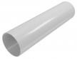 | Труба водосточная Ø100, дл.3м | шт. | 263,50
3 | 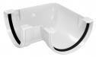 | Угол желоба внутренний/наружный 90º | шт. | 129,88
4 | 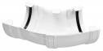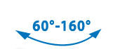 | Угол "Универсальный" 60º -160º, | шт. | 252,10
5 | 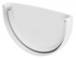 | Заглушкажелоба | шт. | 51,06
6 | 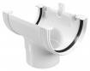 | Воронкажелоба 125/Ø100 | шт. | 151,50
7 | 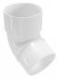 | Коленотрубы Ø100/67,5º | шт. | 77,50
8 | 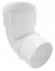 | Коленотрубы Ø100/87,5º | шт. | 77,50
9 | 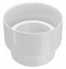 | Соединительтрубыводосточной Ø100 | шт. | 63,10
10 | 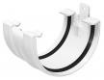 | Соединительжелоба | шт. | 101,20
11 | 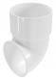 | СливноеколеноØ100 | шт. | 72,80
12 |  | Кронштейнжелобапласт. | шт. | 37,50
13 | 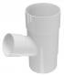 | Тройниктрубы Ø100/100/67,5º | шт. | 173,25
14 | 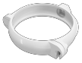 | 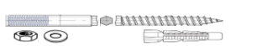  Хомут крепления трубы пластик Ø100 в комлекте (шпилька-шуруп, гайка, дюбель) L=130 mm | шт. | 63,50
15 |  | 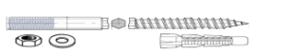  Хомут крепления трубы пластик Ø100 в комлекте (шпилька-шуруп, гайка, дюбель) L=190 mm | шт. | 65,38
16 |  | Хомут крепления трубы пластик Ø100 в комлекте (шпилька-шуруп, гайка, дюбель) L=220 mm | шт. | 66,70

Водосточная системаREGENAU

БЕЛЫЙ (RAL 9010)
КОРИЧНЕВЫЙ (RAL 8017)

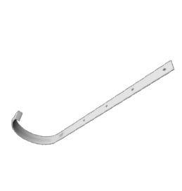
Система 125/75/80
№ | Изображение | Наименованиетовара | Ед. изм. | Цена, грн.
17 |  | Труба водосточная Ø80, дл.3м | шт. | 204,00
18 | 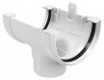 | Воронкажелоба 125/Ø80 | шт. | 115,15
19 |  | Коленотрубы Ø80/67,5º | шт. | 69,75
20 |  | Коленотрубы Ø80/87,5º | шт. | 69,75
21 | 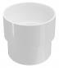 | Соединительтрубыводосточной Ø80 | шт. | 60,80
22 |  | СливноеколеноØ80 | шт. | 68,40
23 |  | Редуцирующая муфта трубы Ø100/Ø80 | шт. | 81,90
24 |  | Тройниктрубы Ø80/67,5º | шт. | 166,15
25 |  | Тройниктрубы Ø100/50/67,5º | шт. | 166,15
26 |  | Хомут крепления трубы пластик Ø80 в комлекте (шпилька-шуруп, гайка, дюбель) L=130 mm | шт. | 59,35
27 |  | Хомут крепления трубы пластик Ø80 в комлекте (шпилька-шуруп, гайка, дюбель) L=190 mm | шт. | 61,23
28 |  | Хомут крепления трубы пластик Ø80 в комлекте (шпилька-шуруп, гайка, дюбель) L=220 mm | шт. | 62,55
29 |  | Кронштейн желоба метал. L=210 mm | шт. | 52,30

Потомучтоидетдождь…

